NOVACAT V 9200 CF: Nowy model z
systemem zbiorczego prowadzenia pokosu bez spulchniacza

Austriacki producent maszyn rolniczych Pöttinger lata temu zrewolucjonizował technikę koszenia: umożliwił zbiorcze prowadzenie pokosu bez użycia spulchniacza. Ten ekonomiczny system nazywa się CROSS FLOW. W kosiarce zintegrowany jest przenośnik ślimakowy, który odkłada paszę w pożądanej formie: albo łącznie jako jeden zwarty pokos, albo szeroko na całej szerokości roboczej kosiarki lub po jednej stronie. CROSS FLOW jest teraz dostępny również w kosiarkach NOVACAT V 9200. Ta kombinacja kosząca wyróżnia się niskim ciężarem własnym i małym zapotrzebowaniem na moc.

Projekt jest powstał w odpowiedzi na oczekiwania klientów, którzy potrzebowali niedrogiego i lekkiego systemu do zbiorczego formowania pokosu. CROSS FLOW nie ma spulchniacza, co niesie ze sobą korzyść w postaci mniejszego ciężaru własnego w porównaniu do tradycyjnych systemów zbiorczego prowadzenie pokosu. Dzięki temu rozwiązaniu pasza i gleba, a także budżet- dzięki oszczędności paliwa- są optymalnie chronione.

Bez spulchniacza pasza jest obrabiana niezwykle delikatnie. Pasza jest przenoszona w zamkniętej kapsule bezpośrednio na pokos. Zapobiega to stratom paszy, redukuje do minimum przedostawanie się zanieczyszczeń i ogranicza gubienie pokruszonych fragmentów roślin.

NOVACAT V 9200 CF z przenośnikiem ślimakowym CROSS FLOW można stosować na różne sposoby, zarówno na użytkach zielonych, jak i do zbioru całych roślin na kiszonkę.

Podgląd zdjęć:
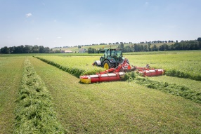 | 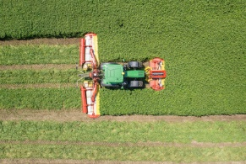
NOVACAT V 9200 CF zapewnia perfekcyjne odkładanie pokosu | CROSS FLOW Zbiorcze prowadzenie pokosu
https://www.poettinger.at/de_at/newsroom/pressebild/143650 | https://www.poettinger.at/de_at/newsroom/pressebild/143651

Pozostałe zdjęcia w jakości do druku:http://www.poettinger.at/presse

